5 августа - Международный день светофора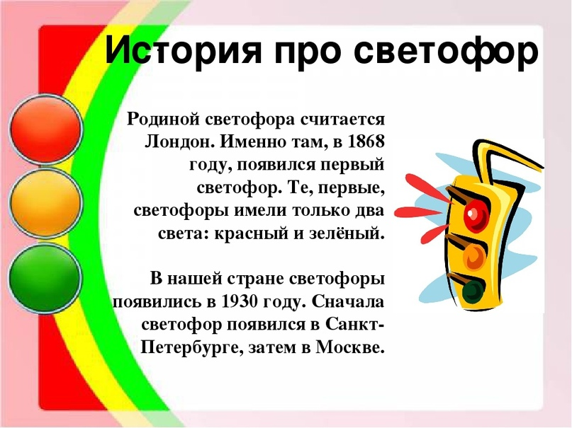
Рекомендации для родителей:
- по дороге из детского сада или во время прогулки, обратите внимание ребенка на дорожные знаки, разъясните их значение;
- во время передвижения по улице, и переходя ее, не нарушайте правила дорожного движения, т. к. ребенок впоследствии будет копировать ваше поведение;
- изготовьте с ребенком аппликацию или рисунок с изображением светофора или дорожного знака по выбору;
- рассмотрите с ребенком дорожные знаки и объясните их значение;
- учите ребенка, как правильно вести себя в общественном транспорте.
Поиграйте с ребенком в игры:
Игра «Светофор»
Цель: Развивать познавательную активность детей, закрепить представления детей о назначении светофора о его сигналах, закрепить представление детей о цвете, развивать стремление следовать правилам.
Материал: цветные картонные кружки желтые, зеленые, красные, макет светофора.
Игровое правило: Ведущий должен раздать детям кружки желтого, зеленого, красного цвета. Последовательно переключает светофор, а дети должны показать соответствующие кружки и объяснить, что означает каждый сигнал. Выигрывает тот, кто правильно покажет все кружки и расскажет о назначении цветов.
Игра «Красный, желтый, зеленый»
Цель: развитие внимания, памяти, развивать познавательную активность детей, закрепить представления детей о назначении светофора, о его сигналах, закрепить представление детей о цвете, развивать стремление следовать правилам.
Игровое правило: Ведущий показывает участникам игры кружки разного цвета и спрашивает, знают ли дети, что значат эти цвета на светофоре, и предлагает поиграть в игру: зеленый кружок – все дружно хлопают в ладоши и топают ногами; желтый кружок - поднимают руки вверх; красный – молчат.

Подготовил:
педагог – психолог ДОУ
Котляр Т.А

